Moisés Antonio Pestano Castro

Examen UT2. Manejo de Conectores (Opción B, Oracle)

Base de datos utilizada: Oracle Database 11g Express Edition (en Windows 11)
Conector utilizado: ojdbc6.jar

1. Creación de las tablas Oficinas y Empleados

CREATE TABLE Oficinas (

Cod_ofi integer primary key,
Nombre varchar(20),
Direccion varchar(30),
Localidad varchar(20)

);

CREATE TABLE Empleados(

Nif varchar(9) primary key,
Nombre varchar(40),
Direccion varchar(30),
cargo varchar(20),
Cod_ofi integer,
FOREIGN KEY (Cod_ofi) REFERENCES Oficinas(Cod_ofi)

);

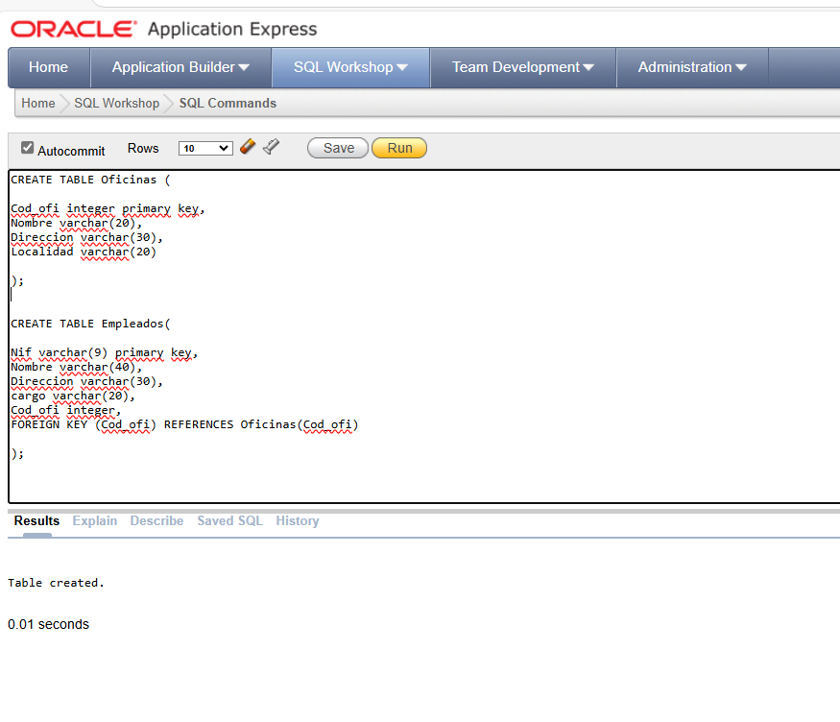
Tabla de empleados creada

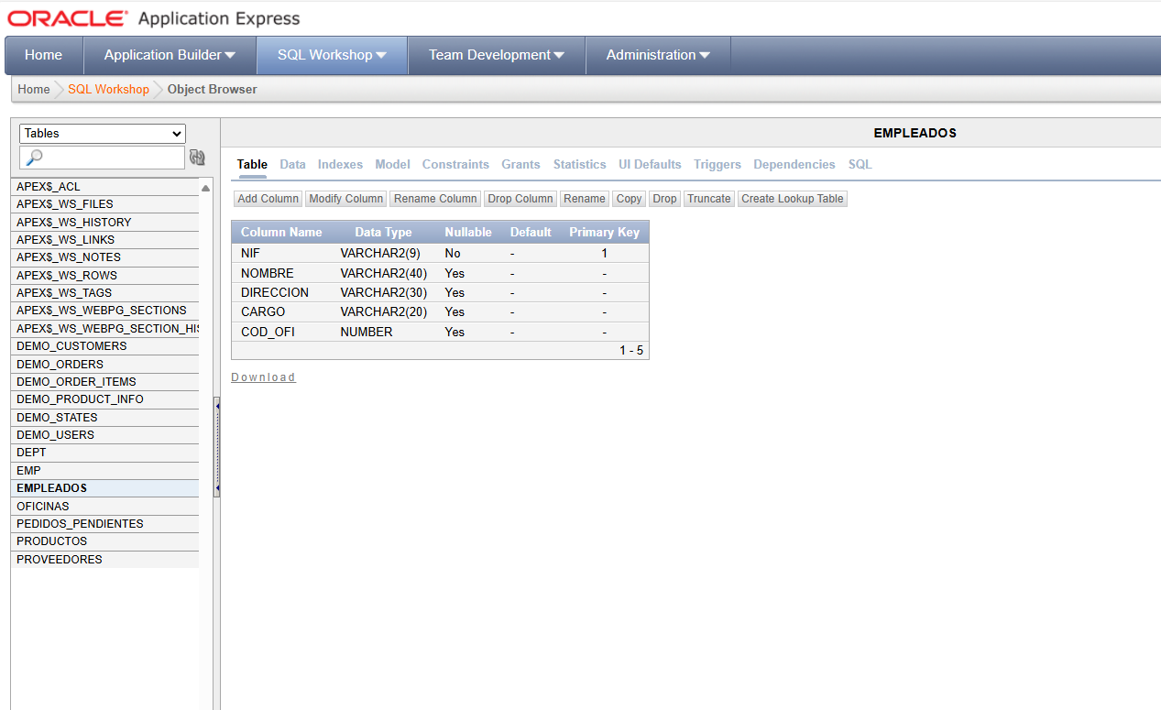
Tabla de oficinas creada

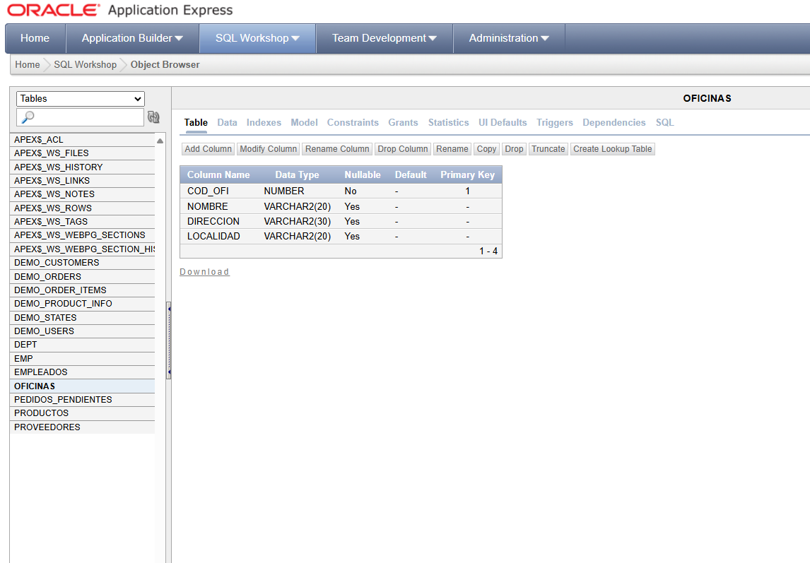

2. Insertar datos en la tabla Oficinas

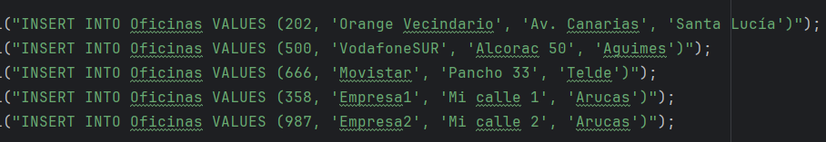

Demostración (tras realizar un SELECT * FROM Oficinas):
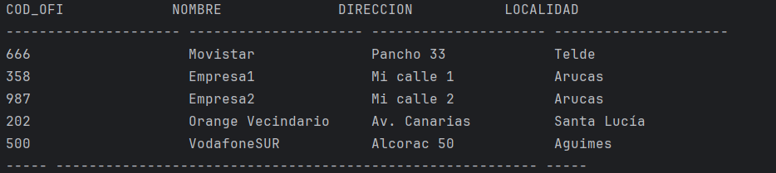

3. Demostración del funcionamiento del programa Java

Conectamos a nuestra base de datos y mostramos todas las filas de la tabla “Oficinas”

Tanto el usuario como el Schema en Oracle se llaman “MOISES” y tienen como contraseña “1111”

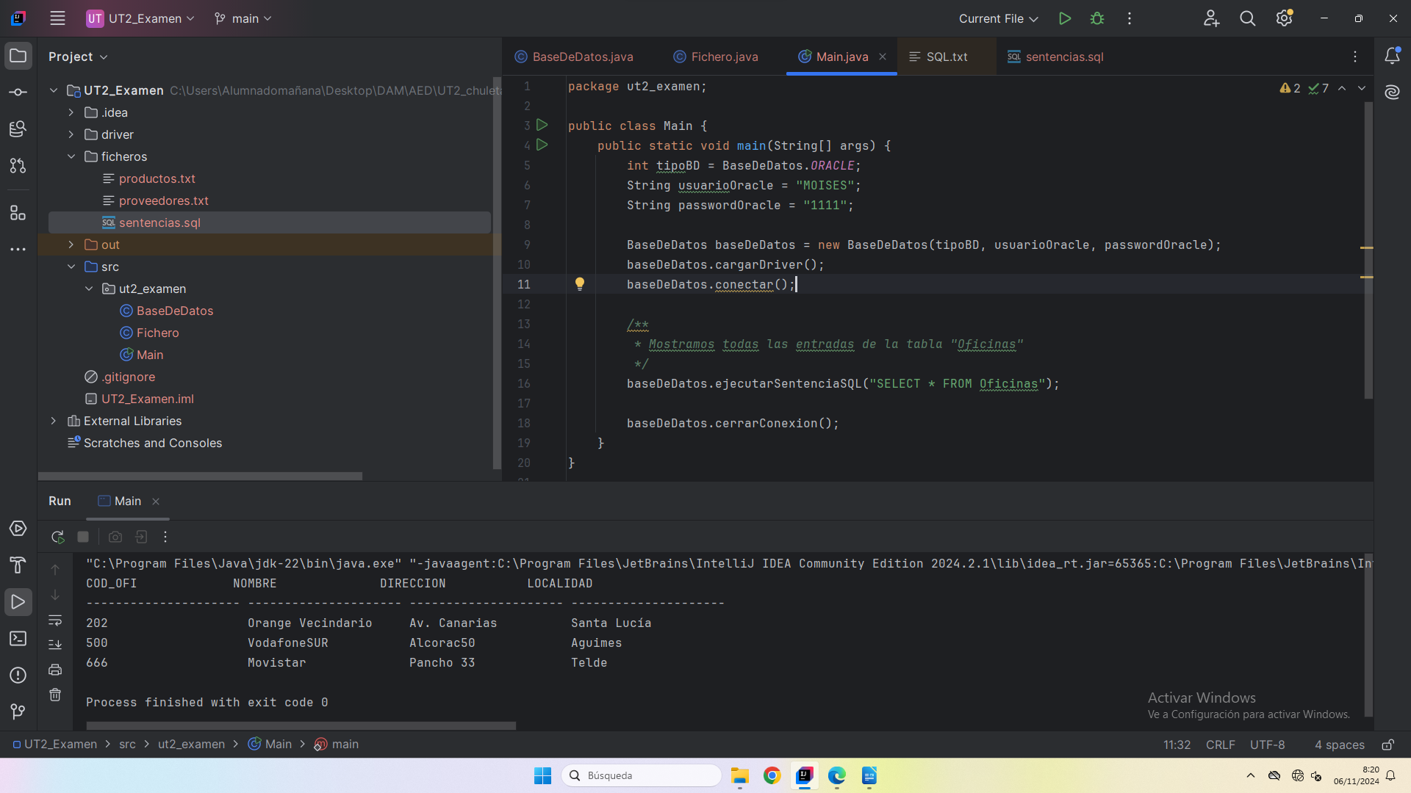

4. Ejecución de sentencias SQL desde fichero

Sentencias SQL:

Inserción de entradas en la tabla Empleados:

INSERT INTO Empleados VALUES ('12345678X', 'Pepe', 'Maspalomas', 'Vendedor', 202);
INSERT INTO Empleados VALUES ('98765432T', 'Manolo', 'Las Palmas', 'Comercial', 500);
INSERT INTO Empleados VALUES ('98759732Z', 'Marisa', 'Arucas', 'Coordinador', 500);
INSERT INTO Empleados VALUES ('77889944Y', 'Lucía', 'Arinaga', 'Vendedor', 666);
INSERT INTO Empleados VALUES ('33221166B', 'María', 'Agaete', 'Supervisor', 202);
INSERT INTO Empleados VALUES ('98715432A', 'Luis', 'Teror', 'Director', 500);
INSERT INTO Empleados VALUES ('77887944Q', 'Juan', 'La Garita', 'Vendedor', 666);
INSERT INTO Empleados VALUES ('17887944B', 'Dámaso', 'Moya', 'Director', 358);
INSERT INTO Empleados VALUES ('47887944K', 'Juana', 'Moya', 'Comercial', 987);

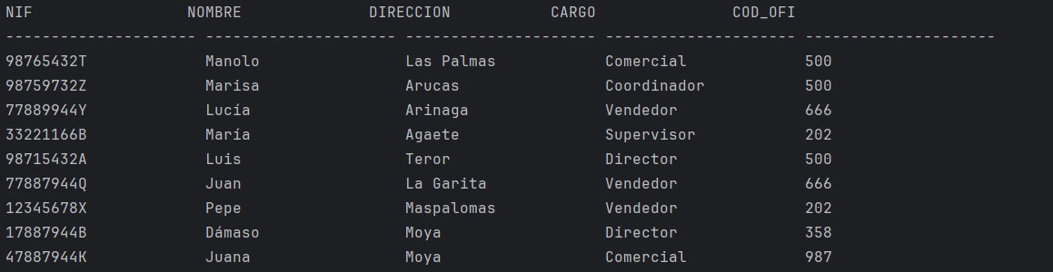

Obtención del nombre y la dirección de los empleados que son vendedores y trabajan en alguna tienda con sede en Telde, ordenados por Nombre descendente

SELECT emple.Nombre, emple.Direccion FROM Empleados emple JOIN Oficinas ofi ON emple.Cod_ofi = ofi.Cod_ofi WHERE emple.cargo = 'Vendedor' AND ofi.Localidad = 'Telde' ORDER BY emple.Nombre DESC;

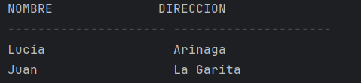

Mostrar cuántos empleados trabajan en cada oficina

SELECT ofi.Nombre, COUNT(*) FROM Oficinas ofi JOIN Empleados emple ON ofi.Cod_ofi = emple.Cod_ofi WHERE ofi.Cod_ofi = emple.Cod_ofi GROUP BY ofi.Nombre;

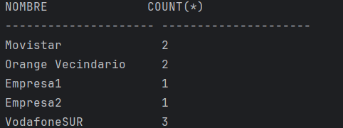

Eliminar los empleados que trabajen en oficinas de Telde

DELETE FROM Empleados WHERE Cod_ofi IN (SELECT Cod_ofi FROM Oficinas WHERE Localidad = 'Telde');

ANTES:
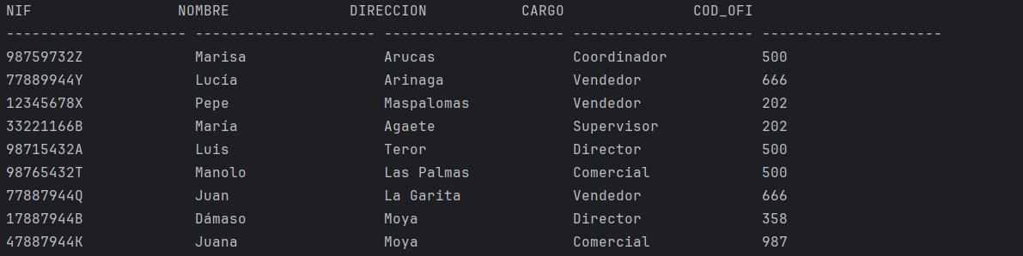

DESPUÉS:

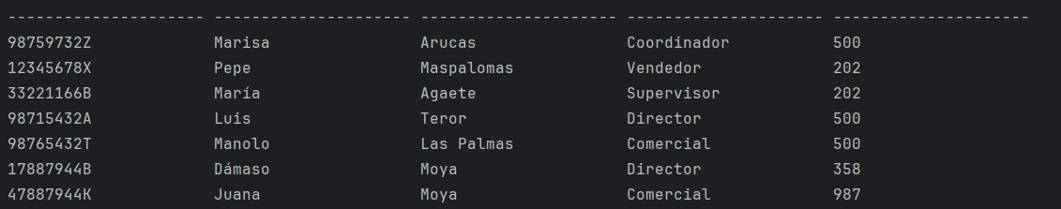

5. Creación y ejecución del procedimiento almacenado

El procedimiento almacenado se llama EXAMEN_EJERCICIO5

create or replace procedure "EXAMEN_EJERCICIO5"
(localidad_original IN VARCHAR2,
localidad_nueva IN VARCHAR2)
is
begin
UPDATE Oficinas
SET Localidad = localidad_nueva
WHERE Localidad = localidad_original;
end;

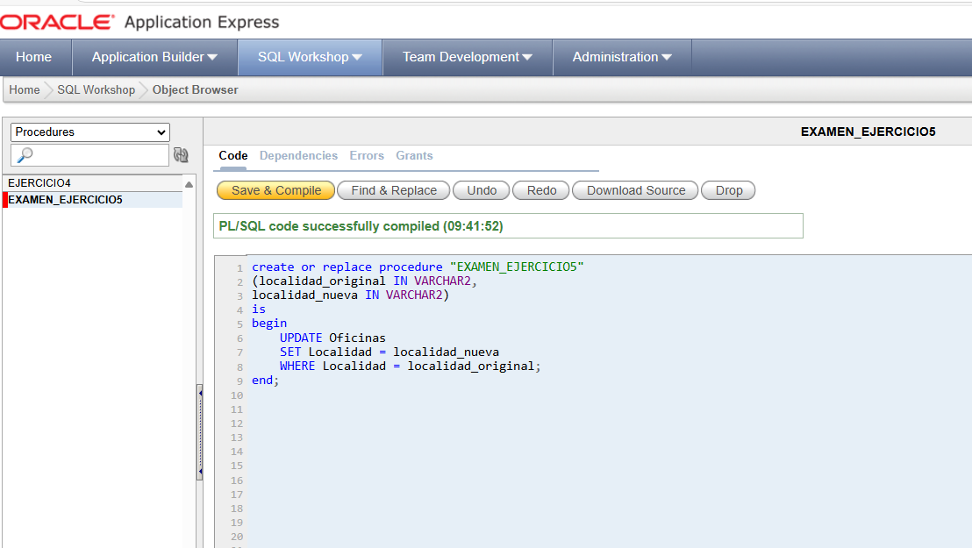

Demostración del funcionamiento:

